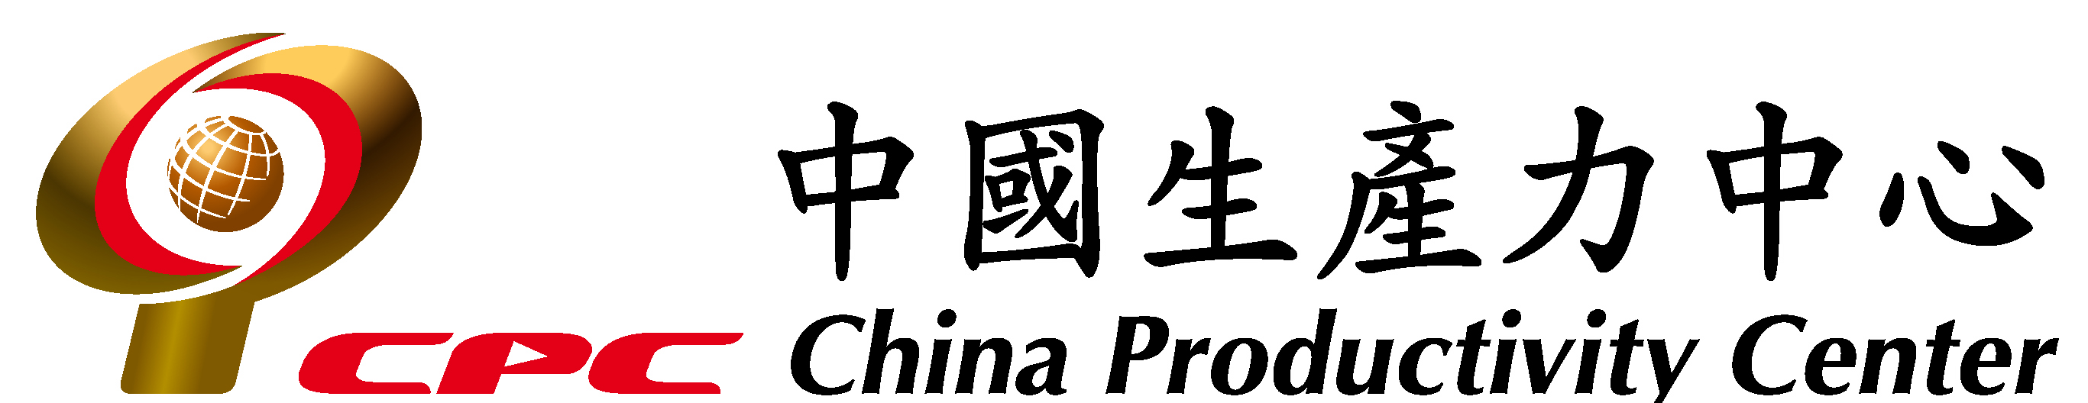 南雲服務處 舉辦
有害物作業主管 在職教育訓練
●課程依據：
依據97年1月8日新修正勞工安全衛生教育訓練規則，各有害物作業主管應至少每三年接受6小時在職訓練，減少工作場所職災的發生！
●開課日期：足額開班，請先報名
●上課時間：日間班 09:00-16:00：夜間班 18:30-21:30(2天)
●參加對象：歡迎各事業單位踴躍派員參加有害物作業主管在職教育訓練！
1.領有缺氧、粉塵、特化、有機溶劑作業主管訓練證照超過兩年期限者
2.參訓過有害物作業主管訓練課程 (領有證照未超過兩年)
3.未受過有害物作業主管訓練，但對此教育訓練有興趣者
●課程時數：計6小時
●課程費用：每人1,000 元 含教材.文具.發證及稅
●洽詢電話：05-5341379#16 張小姐 E-mail：03175@cpc.tw
●傳 真：05-5341479
●上課地點：雲林縣斗六市雲林路二段225號11樓
●繳費方式：1.利用郵政劃撥→帳號：22704478，戶名：中國生產力中心。
2.掛號郵寄即期支票或親自到本中心繳費。
●報名方式：請填妥報名表後傳真報名；E-mail報名；網路報名；親自至本中心報名。
請完成報名後回傳結業證書
※中國生產力中心網址：www.cpc.org.tw ※中區服務處網址：www.nycpc.org.tw
中國生產力中心附設南雲服務處報名單 (報名日期： / / )
參加課程名稱 |  |  | 有害物作業主管在職教育訓練 |  |  | 上課日期
編號 | 姓 名 |  |  | 性別 | 身分証字號 | 出生日期 | 畢業學校及科系名稱 | 職稱
公司名稱 |  |  |  |  |  | 應繳金額
統一編號 |  |  |  |  |  | 電 話(O)
聯絡地址 |  |  |  |  |  | 電 話(H)
聯 絡 人 |  |  |  |  |  | 行動電話
E-mail信箱 |  |  |  |  |  | 傳 真
備 註 |  | 本人已詳閱簡章及報名表所有內容並了解其內容無誤，本人並同意 貴中心於課程執行及廣宣所需範圍內使用本人提供之個人資料。

